Problema 44
Într-un vas negru de metal cu pereți subțiri de forma unui cub, s-a turnat 1kg de apă la temperatura t1=50 ˚C care a umplut vasul. Determinați timpul de răcire a vasului pînă la temperatura t2=10 ˚C, dacă vasul este așezat într-o cavitate neagră, temperatura pereților acestuia fiind de 0 absolut.
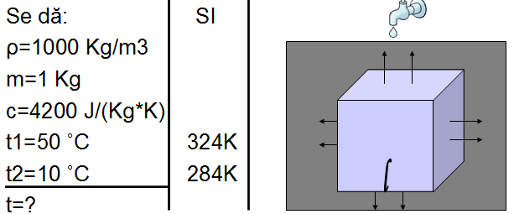

Rezolvare

1) 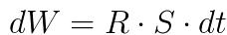
dW-energia eliminată[J]
S-suprafața vasului [m^2]
R-radiația corpului negru [J/(s*m^2)]
dt-o unitate de timp. [s]

2) 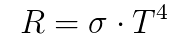
σ – constanta Stefan-Boltzman
σ = 5,67*10^(-8) J/(s*m^2*K^4)
T-temperatura [K]

3) 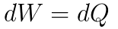 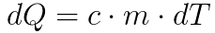
dQ - caldura eliminată de vas la răcire [J]
c - căldura specifică a apei [J/(Kg*K)]
m – masa apei [Kg]
dT – unitatea de căldură degajată [K]

4) 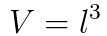; 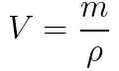; 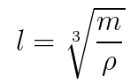;
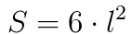; 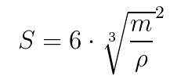;
V-volumul vasului [m^3]
m-masa apei [Kg]
l-lungimea muchiei vasului [m]
ρ – densitatea apei [Kg/m^3]
S-suprafața vasului [m^2]

5) din 1), 2), 3), 4) obținem

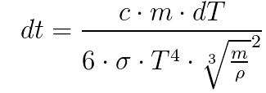

6) Integrăm egalitatea din 5)
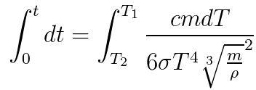

Obtinem :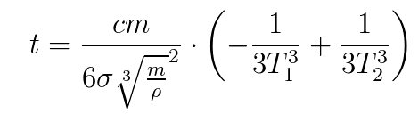
Inlocuim datele si obtinem rezultatul
